Índice

Universidad del Istmo · Campus Ixtepec
Ingeniería en Desarrollo de Software y Sistemas Inteligentes
Ingeniería de Software I (IDSSI-27) · Quinto semestre
Documento de Ingeniería del Proyecto – Fase 1
Sistema de Órdenes de Servicio y Citas
Servicio Automotriz Hermanos Ruiz, S.A. de C.V.
Asignatura: | Ingeniería de Software I (IDSSI-27)
Documento: | Documento de Ingeniería del Proyecto – Fase 1
Equipo: | B (5 integrantes)
Cliente: | Servicio Automotriz Hermanos Ruiz
Producto: | Sistema de Órdenes de Servicio y Citas
Versión del documento: | v0.1
Fecha: | 29/10/2026
Repositorio: | https://github.com/AbdiasChavez/florentinoBien

Control de versiones
Versión | Fecha | Autor(es) | Descripción del cambio | Revisó
v0.1 | /10/2026 | Equipo B | Versión inicial: portada, información general (1), gestión con Scrum (2.1–2.4) y visión y viabilidad (3). Sprint 0. | Abdías Daniel Chávez Cruz

Aprobación del cliente
Se llena en la Review 2 (firma del SRS) y en la Demo final (aceptación del Release v0.1.0).
Hito | Resultado (aceptado / aceptado con observaciones / rechazado) | Observaciones | Firma del cliente | Fecha
SRS v1.0 (Review 2)
Release v0.1.0 (Demo final)

1. Información general del proyecto

1.1 Integrantes y roles
Nombre completo | Matrícula | Usuario GitHub | Rol(es) y sprints | Áreas principales de contribución
Ángel Yael Avendaño Guzmán | 0224170023 | AyagDan | Product Owner (S0–S6) | Enlace con el cliente, levantamiento de requerimientos en entrevistas, priorización del Product Backlog y aceptación de entregables.
Abdías Daniel Chávez Cruz | 0224170024 | absdan | Scrum Master / Tech Lead (S0–S6) | Facilitación de Scrum, arquitectura del backend en FastAPI, diseño de la base de datos relacional y gestión técnica de Pull Requests.
Dulce María Estudillo Rosado | 0224170028 | DulceRosado | QA Lead / Developer (S0–S6) | Diseño del plan de pruebas, ejecución de casos de aceptación, validación de calidad y realización del QA cruzado al otro equipo.
Isis Alhelí González Maldonado | 0224170030 | IsisAlheliGonzalezMaldonado | Developer (S0–S6) | Redacción de la especificación de requisitos de software (SRS), historias de usuario y modelado de procesos del negocio.
Isis Yamilet Meléndez Hernández | 0224170037 | IsisMelendezHernandez | Developer (S0–S6): especialista en interfaz, datos y documentación | Integración y compilación del Documento de Ingeniería (migración a LaTeX/Word), configuración de flujos de CI en GitHub Actions, despliegue y apoyo en el desarrollo de los componentes de la interfaz (PWA).

1.2 Enlaces del proyecto
Recurso | Enlace
Repositorio | https://github.com/AbdiasChavez/florentinoBien
Tablero (GitHub Projects / Jira) | Historias como issues del repositorio: https://github.com/AbdiasChavez/florentinoBien/issues
Prototipo de UI (Figma / Penpot) | Se agrega con los prototipos de baja fidelidad (4.10, Review 2).
Ambiente de pruebas (staging) | Desde el Sprint 4.
Release v0.1.0 | Se publica en GitHub Releases en la Demo final (Sprint 6).
Canal de comunicación del equipo | Grupo de WhatsApp del equipo (mensajes y llamadas); reuniones presenciales en la escuela.

1.3 Resumen ejecutivo
Servicio Automotriz Hermanos Ruiz opera hoy con cuadernos, órdenes en papel y llamadas. Esto provoca disputas por cobros que el cliente dice no haber autorizado, reclamos por daños sin evidencia del estado en que llegó el vehículo, muchas llamadas para preguntar por el avance y poca visibilidad de qué vehículo ocupa cada una de las 4 bahías.
El Sistema de Órdenes de Servicio y Citas digitalizará el ciclo de atención: la cita, la recepción del vehículo con checklist y fotografías, el diagnóstico y la asignación de bahía, la cotización que el cliente autoriza desde su celular con un código de verificación, y el cobro y la entrega. El cliente consultará el estado de su vehículo con un enlace seguro, sin instalar aplicaciones.
Estado actual (v0.1): conocimos al cliente en la entrevista del 19/10/2026, entendimos cómo trabaja hoy el taller y qué problemas tiene, definimos qué entra en esta primera fase y qué queda para después, y concluimos que el proyecto es viable con condiciones (sección 3). En el siguiente sprint se redactarán los requisitos para validarlos con el cliente. La Fase 2 agregará reportes gerenciales, consulta de existencias y de garantías, y el tablero simplificado de bahías.

2. Gestión del proyecto con Scrum

2.1 Acuerdos de trabajo
Los acuerdos completos están en CONTRIBUTING.md del repositorio. En resumen:
• Comunicación: grupo de WhatsApp del equipo para lo urgente y GitHub (issues y Pull Requests) para todo lo técnico. Tiempo máximo de respuesta: 24 horas en días hábiles.
• Reuniones: se hacen de manera presencial o por llamada en el grupo de WhatsApp: Daily breve de lunes a viernes y los eventos de Scrum al inicio y al cierre de cada sprint de dos semanas. Lo que se decide en una reunión se registra en GitHub (issue, minuta o documento).
• Decisiones: por consenso; si no se logra, decide el Product Owner en temas de alcance y prioridad, y el Scrum Master en temas de proceso.
• Ramas: main está protegida; hay una rama por rol de Scrum (rol/product-owner, rol/scrum-master, rol/qa-lead, rol/developers) y cada rol integra a main con un merge que deja visible su rama, mediante Pull Request con al menos una revisión de otro integrante.
• Commits: en español y en presente, con el formato «Rol: mensaje» y referencia a la historia cuando aplique (por ejemplo, «Developers: implementa recepción con checklist (HU-01)»).
• Documentos: el Documento de Ingeniería se escribe en LaTeX, un archivo por sección en docs/documento/secciones/, para que git pueda fusionar los cambios de varios roles. El entregable se publica en docs/entregas/ en PDF y en Word (.docx) con el nombre IS1-Fase1-EquipoB-v<versión> (por ejemplo, IS1-Fase1-EquipoB-v0.1.pdf).
• Incumplimiento: se registra en la retrospectiva; a la segunda falta en el mismo sprint, el Scrum Master lo informa al profesor.

2.2 Definición de Listo (DoR) y Definición de Terminado (DoD)
Definición de Listo | Definición de Terminado
• La historia sigue el formato Como… quiero… para… y tiene ID e issue en el tablero.  • Tiene al menos 2 criterios de aceptación en formato Dado/Cuando/Entonces.  • El equipo la estimó en puntos y cabe en un sprint (8 puntos o menos).  • Sus reglas de negocio (RN) y requisitos (RF/RNF) relacionados están identificados.  • Sus dependencias (otras historias, datos, wireframe) están resueltas o planificadas.  • El Product Owner la priorizó (MoSCoW). | • El código está en main mediante un Pull Request revisado por otro integrante.  • Cumple todos sus criterios de aceptación y el Product Owner lo verificó.  • Tiene pruebas automatizadas y la integración continua pasa sin errores.  • Se probó solo con datos ficticios; no hay datos personales reales ni contraseñas en el repositorio.  • La documentación afectada (SRS, modelos, README) está actualizada.  • Está desplegada en el ambiente de pruebas (desde el Sprint 4).

2.3 Resumen de sprints
Sprint | Fechas | Objetivo del sprint | ¿Se cumplió? (sí / parcial / no) | Puntos comprometidos | Puntos terminados
S0 | Pendiente | Conocer al cliente, levantar los requisitos iniciales y preparar el repositorio y el documento base. | Sí | — | —

Evidencia de los eventos
Sprint | Minuta de Review | Retrospectiva | Acciones de mejora acordadas | ¿Se aplicaron?
S0 | Pendiente | Pendiente | — | —

2.4 Registro de riesgos
ID | Riesgo | Probabilidad | Impacto | Respuesta y responsable | Estado
R-01 | Un integrante abandona el curso a mitad del semestre | Media | Alto | Mitigar: conocimiento compartido mediante revisión cruzada de PR; responsable: SM | Abierto
R-02 | La operación sin conexión y la sincronización posterior (RNF-08, RNF-09) resultan más complejas de lo estimado | Alta | Alto | Mitigar: prototipo técnico en el Sprint 1 y limitar lo offline a recepción y diagnóstico; responsable: equipo de desarrollo | Abierto
R-03 | El cliente no está disponible para validar requisitos o asistir a las Reviews | Media | Alto | Mitigar: agendar sesiones con anticipación y validar por correo cuando no pueda asistir; responsable: PO | Abierto
R-04 | Cambios de alcance frecuentes por parte del cliente | Media | Medio | Mitigar: registrar cada solicitud de cambio (2.5) con análisis de impacto; responsable: PO | Abierto
R-05 | El servicio gratuito de correo limita el envío de enlaces y códigos 2FA | Media | Alto | Mitigar: probar los límites del plan gratuito en el Sprint 1 y dejar SMS como opción (RF-02.3); responsable: equipo de desarrollo | Abierto
R-06 | Las fotografías de recepción saturan el almacenamiento del hospedaje gratuito | Media | Medio | Mitigar: comprimir las imágenes en el dispositivo y fijar un tamaño máximo por foto; responsable: equipo de desarrollo | Abierto
R-07 | Poca experiencia del equipo con FastAPI y PWA | Alta | Medio | Mitigar: capacitación en S0–S1 y trabajo en pares en las primeras historias; responsable: SM | Abierto
R-08 | Conflictos al editar en paralelo el documento .docx en ramas distintas | Alta | Medio | Evitar: el documento se migró a LaTeX con un archivo por sección; responsable: SM | Cerrado
R-09 | Se publican datos personales reales en el repositorio público | Media | Alto | Evitar: solo datos ficticios y revisión de datos personales en cada PR; .gitignore excluye .env y credenciales; responsable: todos | Abierto
R-10 | Código o texto generado con IA que el equipo no entiende o no revisó | Media | Alto | Mitigar: declarar el uso de IA en el documento, revisión de cada PR por otro integrante y pruebas automatizadas como evidencia; responsable: SM | Abierto
R-11 | Diferencias entre SQLite (pruebas) y PostgreSQL (staging) ocultan defectos | Media | Medio | Mitigar: cargar el esquema en PostgreSQL en la integración continua desde que exista el backend (S2); responsable: QA Lead | Abierto
R-12 | Sin ambiente de pruebas no se puede mostrar el flujo núcleo al cliente | Media | Alto | Mitigar: decidir el hospedaje del ambiente de pruebas antes del Sprint 4; responsable: Developers | Abierto

3. Visión y viabilidad del producto

3.1 Problema y contexto del cliente
Servicio Automotriz Hermanos Ruiz, S.A. de C.V. es un taller que atiende vehículos ligeros (automóviles particulares, motocicletas y camionetas) de clientes particulares y de pequeñas flotillas empresariales. Tiene 4 bahías de trabajo y un estacionamiento para 5 vehículos en espera. Hoy las citas se apuntan en un cuaderno, las órdenes se llenan en papel y la comunicación con el cliente es por teléfono o WhatsApp (ver el proceso actual en 3.5).
Según el anteproyecto y la entrevista con el cliente del 19/10/2026, los problemas principales son:
• Disputas por cobros: las autorizaciones son verbales o por mensaje y no queda registro de qué se aprobó ni por cuánto («dijo que sí, pero cobra otra cosa»).
• Reclamos por daños: no hay checklist ni fotografías del estado en que llega el vehículo.
• Exceso de llamadas: el cliente llama para saber el avance y la recepcionista interrumpe su trabajo para averiguarlo.
• Poca visibilidad: la carga de trabajo y las bahías se asignan de palabra, y hay vehículos detenidos sin justificación.
• Historial disperso: las órdenes se archivan en carpetas y es difícil consultar reparaciones y garantías anteriores.
Hallazgos de la entrevista que no estaban en el anteproyecto:
• El cliente quiere una doble verificación con código de 6 dígitos al autorizar cotizaciones, en forma remota o presencial (RN-02).
• El cliente puede aprobar o rechazar por separado los conceptos opcionales de una cotización (RN-03).
• Si una refacción tarda varios días, el vehículo pasa al estacionamiento para liberar la bahía (RN-06).
• Las citas pedidas en línea no apartan lugar hasta que la recepcionista las confirma (RN-08).
• Varios mecánicos pueden colaborar en una orden, pero siempre hay un responsable (RN-09).
Además, hay cortes de luz e internet, por lo que el personal necesita seguir capturando sin conexión, y el jefe de mecánicos trabajará con 1 o 2 tabletas en un ambiente con ruido, polvo y manos sucias (4.3).

3.2 Objetivos del producto e indicadores
Objetivo | Indicador | Situación actual | Meta | Cómo se medirá
Eliminar las disputas por cobros no autorizados | % de órdenes cerradas cuya cotización tiene autorización digital registrada (fecha, hora, IP y monto) | Autorizaciones verbales o por mensaje, sin registro | % de las órdenes cerradas | Reporte mensual del sistema: órdenes cerradas con autorización confirmada / total de órdenes cerradas
Reducir las llamadas de seguimiento a recepción | Llamadas por día de clientes que preguntan por el avance de su vehículo | Por medir: bitácora de llamadas de una semana antes de liberar el portal del cliente | Al menos 50 % menos que la medición inicial | Bitácora de llamadas de recepción, una semana antes y una semana después de la liberación
Contar con evidencia del estado del vehículo al recibirlo | % de recepciones con checklist completo y las 4 fotografías obligatorias | Órdenes en papel sin checklist ni fotografías | % de las recepciones | Reporte mensual del sistema de recepciones completas

3.3 Alcance
Dentro del alcance de la Fase 1 | Dentro del alcance de la Fase 2 | Fuera de alcance
• Acceso del personal por rol (HU-27)  • Citas en línea y agenda con confirmación manual (HU-03, HU-04, HU-06)  • Recepción con checklist y fotografías, también sin conexión (HU-01, HU-25, HU-26)  • Asignación de bahía y mecánico, y diagnóstico (HU-07 a HU-09)  • Cotización desglosada y autorización del cliente con código 2FA (HU-02, HU-12 a HU-16)  • Solicitud de refacciones y proveedores (HU-10, HU-17, HU-18)  • Aviso de fin de trabajos, cobro, entrega y crédito a flotillas (HU-20 a HU-23)  • Portal del cliente responsivo y aviso de privacidad (HU-28, HU-30) | • Búsqueda rápida de clientes y vehículos (HU-05)  • Tablero simplificado de bahías para tableta (HU-11)  • Consulta de existencias de refacciones (HU-19)  • Consulta de garantías por el cliente (HU-24)  • Panel y reportes gerenciales (HU-29, RF-11)  • Envío del enlace por SMS (RF-02.3) | • Facturación electrónica (CFDI) y contabilidad  • Pagos en línea con tarjeta  • Aplicación móvil nativa (iOS o Android)  • Vehículos pesados, tráileres y maquinaria (RN-07)  • Nómina y control de asistencia del personal

3.4 Stakeholders
Stakeholder | Rol en el negocio | Interés en el sistema | Poder / interés | Estrategia de participación
Dueños del taller | Propietarios; deciden la inversión y aprueban el proyecto. | Reducir disputas por cobros, cuidar la rentabilidad y la reputación, y no pagar licencias. | Alto poder – alto interés | Gestionar de cerca mediante entrevistas y revisiones de avance en cada entrega, validación de requisitos y aprobación formal del alcance.
Gerente | Supervisa la operación y autoriza entregas a crédito a flotillas. | Consultar tableros de control, controlar saldos y autorizar créditos con respaldo. | Alto poder – alto interés | Gestionar de cerca mediante sesiones de definición de reglas de crédito y de reportes, y pruebas de aceptación de su flujo.
Recepcionista | Registra ingresos, confirma citas y atiende a clientes. | Reducir llamadas de seguimiento y tener el registro de recepción y fotografías en un solo lugar. | Bajo poder – alto interés | Mantener informada e involucrada, participando en las pruebas de usabilidad, capacitación y retroalimentación continua.
Jefe de mecánicos | Centraliza diagnóstico, cotización y asignación de bahías en la tableta. | Flujos cortos, botones grandes y operación sin conexión. | Alto poder – alto interés | Gestionar de cerca los prototipos en el entrono real (tableta, pruebas con manos sucias) y ajustes por iteración.
Mecánicos de bahía y de apoyo | Realizan reparaciones, inspecciones y cubrimientos de turnos. | Recibir órdenes claras y enfocarse en el trabajo físico | Bajo poder – alto interés | Mantener informado con capacitaciones breves y un canal para reportar dificultades.
Encargado de almacén | Controla requisiciones, proveedores, costos e inventario de consumibles. | Directorio de proveedores, registro de costos y fechas, y tickets de compra por orden | Bajo poder – alto interés | Mantener informado e involucrado mediante entrevistas sobre su flujo de compras y pruebas del módulo M6.
Clientes particulares | Dueños de autos, motocicletas y vehículos. | Ver el estado de su vehículo, autorizar presupuestos y recibir un cobro transparente | Bajo poder – alto interés | Mantener informado con las pruebas de usabilidad con algunos clientes y alguna encuesta breve de satisfacción al finalizar el servicio.
Clientes de flotillas empresariales | Empresas con vehículos que pueden recibir entrega a crédito. | Condiciones de crédito claras y seguimiento de varios vehículos | Poder medio – interés medio | Mantener satisfechos al definir con el gerente las reglas del crédito y validar el flujo con un representante.
Equipo de desarrollo | Diseñan, construyen y prueban la plataforma. | Entregar un sistema que cumpla los requisitos y la norma ISO/IEC 25010 | Alto poder – alto interés | Gestionar de cerca con reuniones periódicas, control de versiones y revisiones internas de calidad.
Docente evaluador | Revisa el documento y el producto en curso. | Que el proyecto cumpla los criterios y entregas del curso | Alto poder – alto interés | Mantener satisfecho entregando a tiempo, pidiendo asesoría en los avances y pidiendo aclaraciones de dudas.
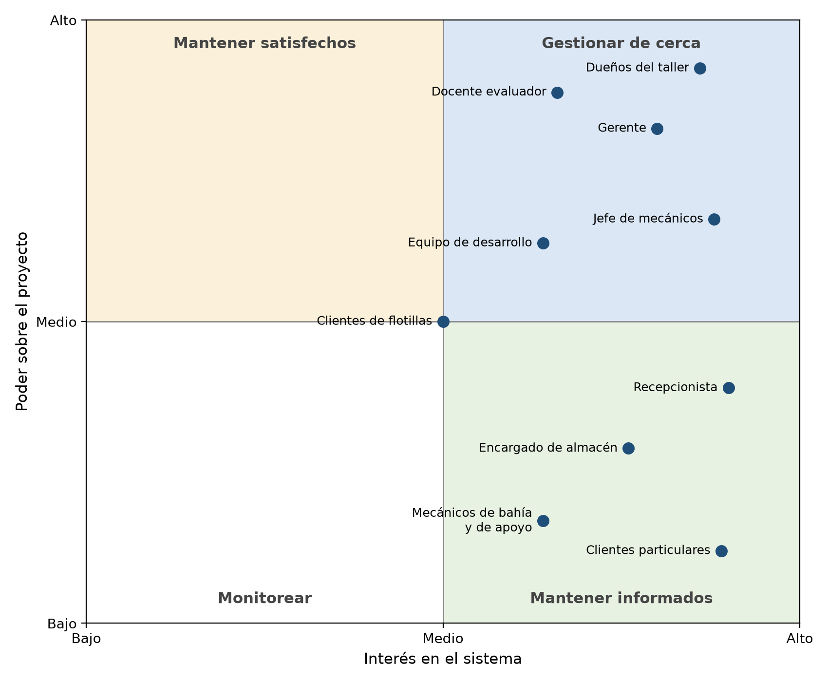
Figura 3.1. Mapa de poder/interés de los stakeholders de la tabla anterior. Elaboración propia. Fuente: docs/03-vision/mapa-poder-interes.py

3.5 Proceso actual (as-is)
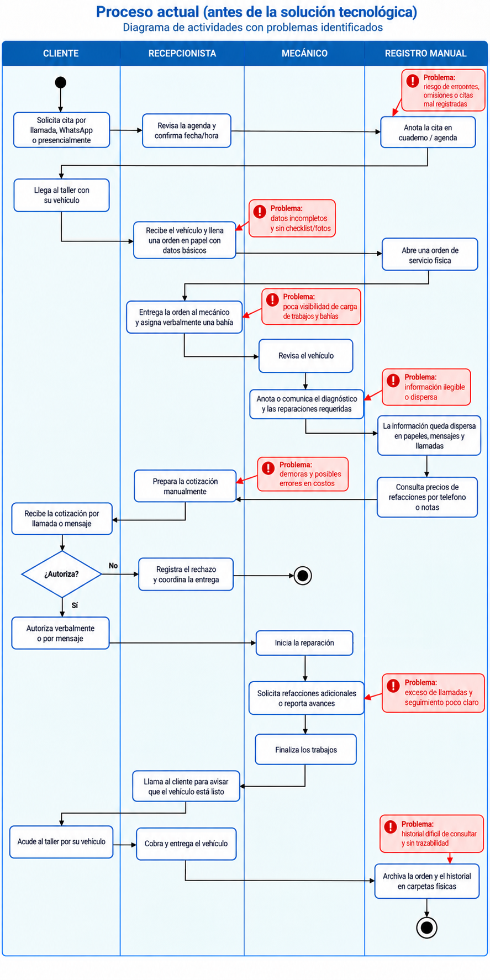
Figura 3.2. Diagrama de actividades del proceso actual (as-is) de atención del taller, con los problemas identificados en cada etapa. Elaboración propia. Fuente: docs/03-vision/proceso-as-is.puml
El diagrama de actividades muestra el proceso actual de atención del taller antes de implementar la solución tecnológica. Se organiza en cuatro carriles (cliente, recepcionista, mecánico y registro manual) y recorre el flujo completo: solicitud de cita, recepción del vehículo, diagnóstico, cotización, autorización, reparación, entrega y archivo del historial. Los recuadros rojos señalan los problemas detectados en cada etapa, como el riesgo de errores en el registro de citas, los datos incompletos en las órdenes en papel, la información dispersa e ilegible, las demoras en la cotización manual, el exceso de llamadas y un historial difícil de consultar.

3.6 Estudio de viabilidad
Tipo | Análisis y evidencia | Conclusión (viable / viable con condiciones / no viable)
Técnica | La pila propuesta (Python con FastAPI, PostgreSQL y una PWA con Service Workers e IndexedDB) es de código abierto y está bien documentada. El mayor riesgo técnico es la operación sin conexión con sincronización posterior (RNF-08, RNF-09, R-02), que se validará con un prototipo en el Sprint 1. | Viable con condiciones: validar la sincronización sin conexión en el Sprint 1.
Económica | Costo de licencias de $0: todas las herramientas son de código abierto o de planes educativos (RNF-07). El taller usa las computadoras que ya tiene en recepción y almacén, y 1 o 2 tabletas para el jefe de mecánicos. Los planes gratuitos de correo y almacenamiento tienen límites (R-05, R-06). | Viable con condiciones: el taller aporta las tabletas y el sistema respeta los límites de los planes gratuitos.
Operativa | El personal tiene experiencia tecnológica baja a media (4.3.1). Se atiende con flujos de pocos pasos y botones grandes (RNF-02, RNF-03), capacitación breve y pruebas de usabilidad con el personal. Los dueños y el gerente apoyan el proyecto porque reduce disputas y llamadas (3.4). | Viable con condiciones: capacitar y probar con el personal antes de la Demo final.
Legal | Se tratan datos de identificación y contacto de los clientes (nombre, teléfono y correo) y datos de sus vehículos, incluidas fotografías; no se tratan datos sensibles. Las finalidades y medidas de seguridad (control de acceso por rol, HTTPS, tokens temporales y aviso de privacidad) se detallan en 4.8 (Review 2), conforme a la Ley Federal de Protección de Datos Personales en Posesión de los Particulares (DOF 20-03-2025). En desarrollo y pruebas solo se usan datos ficticios (RNF-05). | Viable
De calendario | El semestre tiene 7 sprints (S0 a S6) hasta la Demo final de la semana 16. El backlog tiene 30 historias; el release v0.1.0 incluye el flujo núcleo y las historias Should o Could pueden pasar a la Fase 2 si la velocidad del equipo no alcanza. | Viable con condiciones: priorizar las historias Must.
Conclusión general: el proyecto es viable con condiciones: validar en el Sprint 1 la operación sin conexión, que el taller aporte las tabletas, respetar los límites de los planes gratuitos y priorizar las historias Must del flujo núcleo.

